方法\步骤 2
注意事项 3
已解决的问题及解决方案 4
1. 在命令行输入svnadmin，报错：“不是内部命令” 4
问题说明 4
原因 分析 4
解决方案 4
2. 日志显示异位 4
问题说明 4
原因 分析 5
解决方案 5
待解决的问题 5
1. 导入svn是报错：“Checksum mismatch”。 5
问题说明 6
原因分析 6
可能的解决方案 6

windows下如何备份导出SVN库、导入SVN库

方法\步骤
- 一、目的
如何将c:\svnroot下的各个库备份到c:\svnbak？
如何将c:\svnbak下各个库的备份文件导入到svn库下？
- 二、备份SVN库。将svn库备份导出到c:\svnbak，生成dump文件。
在cmd命令行里输入：
svnadmin dump c:\svnroot\repos1 > c:\svnbak\repos1.dump
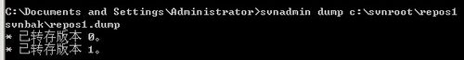
- 三、导入备份库到新的SVN库下。
1，在svnroot目录下新建空文件夹repos2，在repos2下建库，具体方法请参考偶的原创经验《如何在windows上安装部署设置SVN服务器》。
svnadmin load c:\svnroot\repos2 < c:\svnbak\repos1.dump （将c:\svnbak下库的备份文件repos1.dump导入到新库repos2 下。）
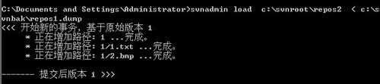
- 四、导入备份库到某一个库的某一个文件夹下。
1，在已存在库repos1下，新建文件夹trunk。创建方法为，邮件单击文件空白处，选择“TortoiseSVN->Repo-browser”，在URL输入svn://localhost/repos1，弹出的对话框中，按照如下方法创建文件夹。
2，在在cmd命令行里输入
svnadmin loadC:\svnroot\repos3 --parent-dir /trunk< c:\svnbak\repos1.dump
（将c:\svnbak下库的备份文件repos1.dump导入到repos1下的trunk文件夹下。）
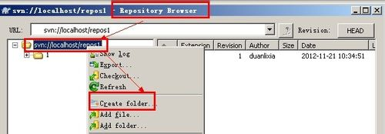
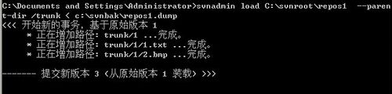

注意事项
- 导入备份库到新的SVN库下时，一定要新建库！

已解决的问题及解决方案
- 在命令行输入svnadmin，报错：“不是内部命令”

问题说明
VisualSVN服务器我安装到D:\ToolInstall\VisualSVN中。

原因 分析
因为没有把svnadmin所在文件夹加入环境变量path中。

解决方案
右击计算机 -> 属性 -> 高级系统设置 -> 高级 ->环境变量（最下面） -> Path中增加“D:\ToolInstall\VisualSVN\bin”。

在命令行中进入到目录中，如：
cd D:\ToolInstall\VisualSVN\bin
然后再输入svnadmin 即可

- 日志显示异位

问题说明
由于某些操作，提交更改时，有一次忘记了填写日志，但是在日志浏览中突然发现，时间出现了错落，发现出问题的版本是1.5.2，如下图：
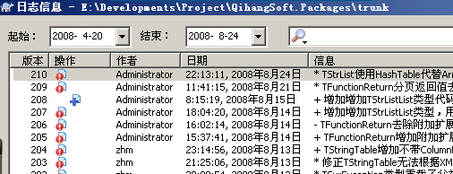

这张图是在今天9月19号截的，但是结束时间却只能选择到8月24日，而在这一天我并没有提交过更改，并且210版本是今天提交的，日志信息却是以前的，正常的日志应该是这样的：
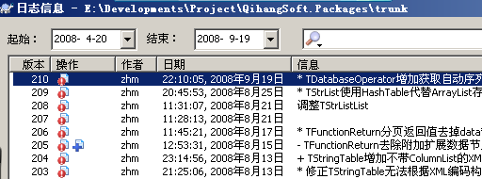

原因 分析
日志缓存的问题：
看来是以前缓存的版本库信息由于某些原因出现了缺损，导致了日志信息显示的异位问题。

解决方案
打开设置对话框，去掉“启用日志缓存”或者删除下面“缓存的版本库”中的内容都会使日志显示恢复正常

待解决的问题
- 导入svn是报错：“Checksum mismatch”。

问题说明
导入svn时，如下图报错：
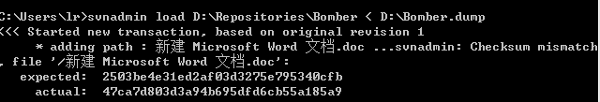

原因分析
文件标识码本地与远程不一致

可能的解决方案
第一方案
将要提交的文件（提交该文件时出现checksum mismatch错误）所在目录的.svn文件夹替换为最新（svn服务器上的.svn文件夹）的即可！
第二方案
1.找到文件所在目录 eg:D:\workspace\demo\test\
2.显示所有隐藏文件找到该目录下.svn\entries 文件
3.将文件只读属性去除
4.编辑文件 找到
10630 test.php file 2915 2011-09-23T02:16:30.000000Z e46703b45e810605fd7513943533b00f 2011-09-14T06:42:48.305470Z 2915 yuchangfeng
5. 将’e46703b45e810605fd7513943533b00f’ 修改为 报错提示信息中远程的文件标识码’5480a41836d19692a1a85e667d222e82′
6. 保存文件，再次更新即可

